**МКДОУ «Детский сад «Салам»**

Утверждено

 Директор МКДОУ «Детский

 сад «Салам»

 Саидмагомедова З.Х..-------------------

 -----       -----------------2018г.

**Зам. директора по УВР о педагогической работе в 2017-2018 учебном году.**

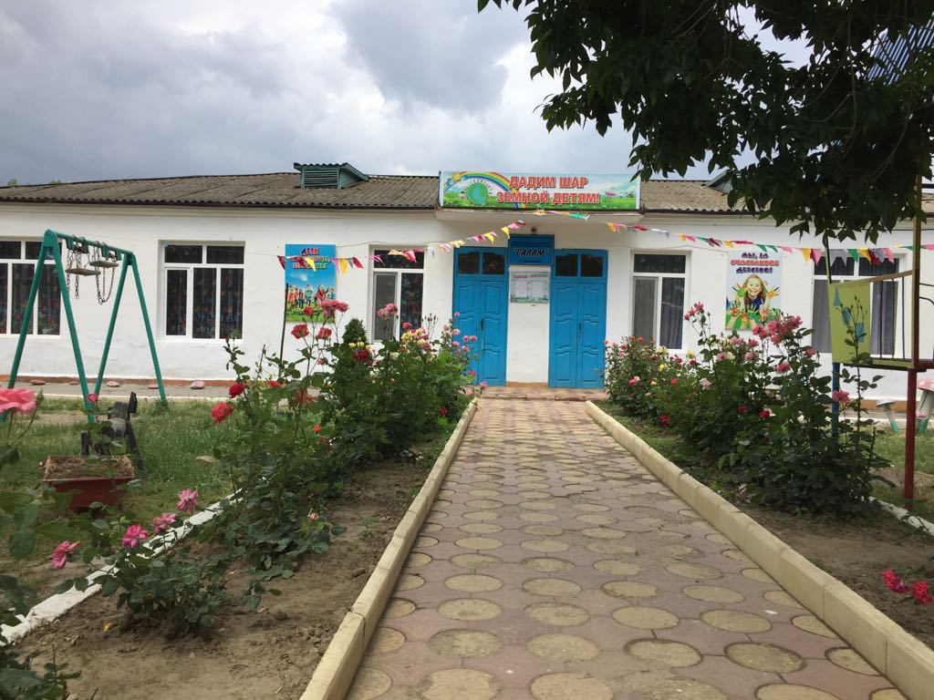

**Зам. директора по УВР**

**МКДОУ «Салам»**

**Хайбулаевой Х.А.**

*«Каждый ребенок – это особый мир, и познать его может только тот, кто умеет вместе с малышом разделить его огорчения и тревоги, его радости и успехи. Не снизойти до ребенка, а подняться до уровня его понимания»*

В 2017-2018 учебном году в ДОУ работало - на момент окончания учебного года 12 педагогов из них - 9 воспитателей, 2 специалистов.

Работа педагогического коллектива МКДОУ «Детский сад «Салам» в 2017-18 учебном году была направлена на решение следующей цели:

Подойти к целевым ориентирам, обозначенным в ФГОС ДО , создавая оптимальную среду для укрепления физического, психического и эмоционального здоровья детей в условиях развивающего обучения. **Реализована через следующие задачи**:

1.     Совершенствование уровня педагогической компетенции педагогов в целях реализации в практику ДОУ Федерального Государственного стандарта дошкольного образования.

2.     Гендерное воспитание детей в условиях дагестанского детского сада (внедрение парциальной программы Л.Ф. Гусаровой ).

3.     Интеграция образовательного процесса в проектной деятельности с детьми.

 Проект годового плана утвержден на первом педагогическом совете в начале учебного года.

Главная задача методической работы – создание эффективных условий для педагога и педагогического коллектива.

Методическая работа в 2017-2018году была поставлена на выполнение поставленных задач и их реализацию через образовательную программу дошкольного образования МКДОУ .

При планировании методической работы детского сада педагогический коллектив стремился отработать те формы, которые реально позволили бы решать проблемы и задачи, стоящие перед ДОУ, способствовали реализации образовательной программы дошкольного образования.

**В 2017 – 2018 учебном году в методической работе ДОУ использовались следующие формы:**

* педагогические советы
* семинары  практикумы
* самообразование
* методические консультации
* круглый стол
* административные совещания
* мастер классы

 Высшей формой коллективной методической работы является педагогический совет. В 2017-2018 году было проведено  три тематических педсовета и  два организационных:

**1.Утверждение основной общеобразовательной программы МКДОУ.**

 На первом установочном педсовете был принят годовой план работы на учебный год, годовой календарный график, образовательная программа дошкольного образования, режим дня, график повышения квалификации педагогических работников, график аттестации педагогов.

К педсовету каждой возрастной группой были подготовлены  пополнение картотеки народных подвижных игр и считалок Педагогами предоставлены отчеты о проделанной работе по годовой задаче.

**2. Охрана жизни и физическое развитие детей в рамках ФГОС.**

На втором педсовете было уделено много внимания по охране жизни детей и физическому развитию воспитанников. Было выступление о проделанной работе физ. инструктора и медсестры.

**3.Гендерное воспитание с учетом региональных особенностей..**

Воспитатель подготовительной группы «Буратино» Хайбулаева Х.А. выступила с докладом о «Особенности полоролевого развития детей дошкольного возраста»

Было так же выступление зам.директора по УВР о организации предметно-игровой среды в детском саду на основе гендерного подхода.

**4.Интеграция образовательного процесса в процессе проектной деятельности с детьми.**

На педсовете «Интеграция образовательного процесса в процессе проектной деятельности с детьми».

  Вниманию членов педсовета воспитателями всех возрастных групп   были представлены экологические проекты по теме «Как мы создаём проект».

В своих выступлениях педагоги сделали акцент и объяснили то, с чего начинается проект, каковы его цели и задачи, показали, какой может быть структура проекта, его реализация, вовлечение в реализацию проекта не только детей, но и родителей воспитанников и т.д.

В конце своих выступлений педагоги представили готовые (реализованные и оформленные) проекты с работами и фотографиями воспитанников по темам «Птицы, наши пернатые друзья»,  «Чудо-огород» ,  .Воспитатели  предложили включить в годовой план реализацию совместных проектов во всех возрастных группах, например: «Мой любимый уголок в детском саду» , «Каким я вижу свой участок» и т.д.)

 «Итоги работы за 2017-2018 учебный год по самообразованию» каждый педагог предоставил отчет своей работы, проведены консультации. У каждого педагога тема была выбрана интересная как для педагога, так и для детей. Многие педагоги подошли к презентации своего самообразования творчески.

**5.Итоги работы в 2017-2018 учебном году.**

Четвёртый итоговый педсовет.

Анализ работы ДОУ за учебный год.

Заключительный педсовет состоялся в мае 2018 года, где были подведены итоги воспитательно-образовательной работы за учебный год. Воспитателями и специалистами были представлены отчёты о проделанной работе  за учебный год.

 Следующей формой повышения педагогического уровня педагогов являются консультации. Нужно отметить, что в этом учебном году расширился круг тематики консультаций, особенно воспитателей интересовал вопрос ФГОС дошкольного образования, написание образовательной программы, календарно-тематическое планирование. Открытые просмотры занятий. Они позволяют всем увидеть, как работают коллеги, использовать их позитивный опыт, осознать свои недочеты. Кроме того, педагоги учатся анализировать особенности учебно-воспитательного процесса в целом, а также занятий или досуговой деятельности в группе, что позволяет самим педагогам, включаться в процесс управления качеством образования.

 По профилактике дорожно-транспортного травматизма проводилась такая работа как: организация и проведение развлечений для детей по ПДД, разработка перспективных планов работы по ПДД в группах, оформление уголков безопасности дорожного движения в группах, были проведены прогулки, чтение детской литературы, выставка детских работ и рисунков по теме, с родителями проведены консультации по теме; по правилам пожарной безопасности , занятия с детьми, инструктаж сотрудников, для родителей – папки-передвижки по теме. В течение учебного года проводился ежемесячный оперативный контроль групп. По итогам можно сказать, что в каждой группе в течение года проверялось санитарное состояние (удовлетворенное), охрана жизни и здоровья детей  по инструкции охраны жизни детей, также проверялись книжные уголки – книги соответствовали возрасту детей, физкультурные уголки, где можно было увидеть необходимое оборудование для развития детей, ИЗО уголки – также оборудованы необходимыми принадлежностями для развития ребенка, уголки ряженья, музыкальные уголки – соответствуют возрасту детей, также в течение года проводились родительские собрания, воспитатели участвовали в конкурсах, проводились закаливающие процедуры, в каждой группе имеются дидактические игры по задачам программы, в течение учебного года воспитателями велись планы воспитательно – образовательной работы с детьми, где отражались все режимные моменты, поквартально проводились праздники и развлечения , как для детей так и совместно с родителями, для родителей в уголках предоставлялась интересующая их информация.,

**Наши достижения за 2016-2017 учебный год:**

В 2017-2018 учебном году педагогический коллектив был очень активным и принял участие в следующих мероприятиях:

1. Участие в муниципальном  районном конкурсе «Воспитатель года –2018» -Хайбулаева Х.А.

2.Было так же участие наших воспитанников в международных и всероссийских конкурсах.

Где наши воспитанники получили все призовые места,- 2 первых места и 1 второе место в международном конкурсе и всероссийском 3 вторых места и 1 третье место.

**Участие в методических мероприятиях на базе ДОУ:**

2. Консультации  для педагогов и родителей.

3. Открытые занятия для педагогов ДОУ и учителей начальных классов провели воспитатели и специалисты во всех возрастных группах.

4. В течении года провели три заседания  методобъединения воспитателей ДОУ

**Цель:** Обеспечить рост педагогического мастерства, повышение творческого потенциала, распространение актуального педагогического опыта.

Задачи:

1) Повышение методической грамотности и формирование практических умений педагогов.

2) Побуждать педагогов на распространение передового опыта работы с дошкольниками через различные формы, участия в методической работе.

3) Изучение методической литературы.

В течение года в группах систематически проводилась работа по взаимодействию с родителями.

Составлены перспективный и календарный планы, в них указаны все совместные мероприятия, консультации, родительские собрания, наглядно-стендовая информация.

В свою очередь родители охотно шли на контакт и старались участвовать во всех акциях и совместных мероприятиях группы и ДОУ. На протяжении учебного года детям и родителям была предоставлена возможность поучаствовать в разнообразных проектах Конкурс совместного творчества воспитанников и родителей « Осенняя ярмарка»; «День Матери», «Зимняя сказка» старшие группы,  музыкально- спортивный праздник, посвященный Дню защитника Отечества; Концерт, посвященный Международному женскому дню 8 Марта; «День Земли» «Выпускной 2018» В этом году у нас в детском саду в первые 2 выпускных групп.

Плодотворной оказалась работа по обновлению предметно-развивающей среды.

Были полностью изменены предметно-развивающие уголки, куплены игрушки, игры, оборудование, пособия, сделаны руками педагогов. Четко организованная работа по преобразованию предметно-развивающей среды оказала благоприятное влияние на развитие творческих способностей детей. Воспитанники проявляли большую активность, подавали интересные идеи, принимали участие в изготовлении игр и пособий.

Деятельность воспитателей предусматривала решение образовательных задач в совместной деятельности взрослого и детей, самостоятельной деятельности воспитанников не только в рамках непосредственно образовательной деятельности, но и в ходе режимных моментов.

При проведении организованной образовательной деятельности использовались как традиционные наблюдение, беседы, сравнение, мониторинг, индивидуальная работа и т. д., так и нетрадиционные методы работы, пальчиковая гимнастика, дыхательная гимнастика,  ЛЕГО.

Анализ выполнения требований к содержанию и методам воспитания и обучения показывают стабильность и позитивную динамику по всем направлениям развития. Положительное влияние на этот процесс оказывает тесное сотрудничество воспитателей, специалистов, администрации ДОУ и родителей, а также использование приемов развивающего обучения и индивидуального подхода к каждому ребенку.

Знания и навыки, полученные детьми в ходе непосредственно образовательной деятельности, необходимо систематически закреплять и продолжать применять в разнообразных видах детской деятельности.

Особое внимание следует уделить использованию многообразных традиционных и нетрадиционных методов работы, позволяющих развивать соответствующие знания, умения и навыки.

Активно внедряются новые нетрадиционные формы и методы работы с детьми.

Результаты деятельности ДОУ за 2017 - 2018 учебный год были тщательно проанализированы, сделаны выводы о том, что в целом работа проводилась целенаправленно и эффективно.

**С учетом успехов и проблем , возникших в минувшем учебном году намечены следующие задачи на 2018-2019 учебный год:**

1. Создание единого образовательного пространства «Детский сад – семья» через формирование активной позиции родителей как участников образовательных отношений

2.   Реализация образовательных направлений через проектную деятельность и внедрение современных образовательных технологий в соответствии с ФГОС ДО.                                                                                     3.Продолжать использовать возможности компьютерных технологий в условиях ДОУ